Návrh plakátu ke hře Ekopolis
Jméno: ……………………………. |  | (8.–9. ročník)  Kyselý déšť
Datum: ……………………………. |  | Třída:
Co je kyselý déšť?  Déšť se zvýšenou kyselostí, tedy s nízkou hodnotou pH. Přirozené pH bývá kolem 5,6-6, kyselé srážky mohou mít hodnoty pH 3-4. Vzniká spalováním fosilních paliv, při kterém se do ovzduší dostávají zejména oxid siřičitý (SO₂) a oxidy dusíku (NO_{x}), které reagují v ovzduší se srážkovou vodou, která se tak stává slabým roztokem kyseliny sírové nebo dusičné. | 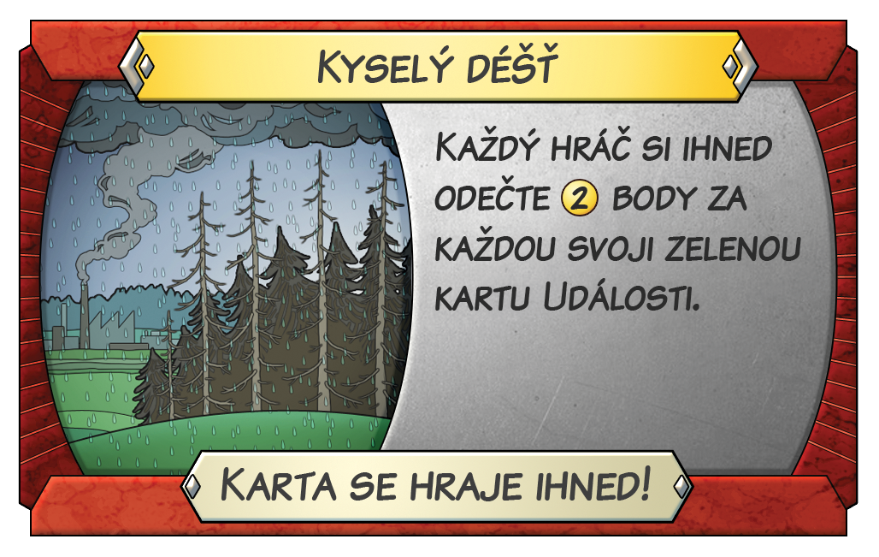
Obrázek uhelné elektrárny | Vliv kyselého deště na okolí  Ohrožuje lesy, vodní organismy (v důsledku okyselení vody v řekách a jezerech), půdu a půdní organismy, ale také některé lidské výtvory (narušuje omítky budov, historické památky apod.), neboť reaguje s vápníkem.  Vznik kyselých srážek:  SO₂ + H₂O → H₂SO₃  SO₃ + H₂O → H₂SO₄  NO₂ + H₂O → HNO₃
Historický obrázek Krušných hor zasažených kyselým deštěm | Obrázek Krušných hor zasažených kyselým deštěm – v dnešní době
Jak lze snížit negativní dopady na životní prostředí?
Odsířením elektráren, snížením spotřeby fosilních paliv. Omezovat spotřebu energií, využívat šetrnější způsoby dopravy (chůze, kolo, veřejná doprava).

